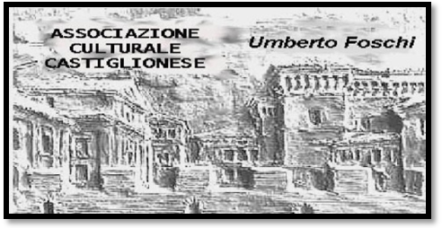**Associazione Culturale Castiglionese**

**“Umberto Foschi”**

**Via Zattoni 2/A**

**48125 Castiglione di Ravenna**

http://www.parmaitaly.com/verdi/fotoverdi2p.jpg VIVA VERDI http://www.parmaitaly.com/verdi/fotoverdi2p.jpg

**VENERDI’ 22 NOVEMBRE 2013 ORE 20.30**

PRESSO LA SEDE SOCIALE

proiezione dell’ opera “**RIGOLETTO”** sottotitolata

Direttore: James Levine

Interpreti: Cornell MacNeil, Ileana Cotrubas, Placido Domingo, Isola Jones, Justino Diaz

Orchestra e Coro : Metropolitan New York (1977)

Proiezione su grande schermo. Prima della proiezione del dvd ci sarà la lettura della trama e verranno forniti alcuni cenni storici sull’opera.

Per permettere una migliore comprensione dello svolgimento degli avvenimenti l’opera è sottotitolata.

**VENERDI’ 29 NOVEMBRE 2013 ORE 20.30**

proiezione dell’ opera  **“TRAVIATA”** sottotitolata

Direttore: James Conlon

Interpreti: Renèe Fleming, Rolando Villazon, Renato Bruson

Orchestra e Coro: Los Angeles (2006)

AL TERMINE DI CIASCUNA SERATA PICCOLO RINFRESCO OFFERTO DALL’ASSOCIAZIONE

SI RINGRAZIA PER LA COLLABORAZIONE LA BANCA DI CREDITO COOPERATIVO FILIALE DI CASTIGLIONE DI RAVENNA